Line : raidtoaster
Ringkasan Aplikasi:
- Stack: Laravel 11, PHP 8.2, Bootstrap 5.3, database MySQL/MariaDB (atau SQLite untuk pengujian cepat).
- Fitur utama: Home dengan hero article, daftar artikel terbaru, ringkasan kategori, penulis unggulan, dan highlight artikel populer; halaman Category (list dan detail), Writers (list dan detail), page detail artikel, serta About.
- Challenge: Popular page dengan pagination 2 halaman yang menampilkan artikel `is_popular = true`.

Routing Publik (routes/web.php)
Route | Method | Controller@Action | Tujuan
/ | GET | ArticleController@index | Landing page, mengambil hero/terbaru/kategori/penulis populer.
/articles/popular | GET | ArticleController@popular | Challenge feature, pagination artikel populer 3 item/halaman.
/articles/{article} | GET | ArticleController@show | Detail artikel dengan konten lengkap dan meta data.
/categories | GET | CategoryController@index | Menampilkan seluruh kategori dengan 3 artikel terbaru per kategori.
/categories/{category} | GET | CategoryController@show | Menampilkan semua artikel dalam satu kategori.
/writers | GET | WriterController@index | Daftar penulis beserta jumlah artikelnya.
/writers/{writer} | GET | WriterController@show | Profil penulis + daftar artikel yang ditulis.
/about | GET | PageController@about | Informasi singkat tentang EduFun.

ROUTE ( / )
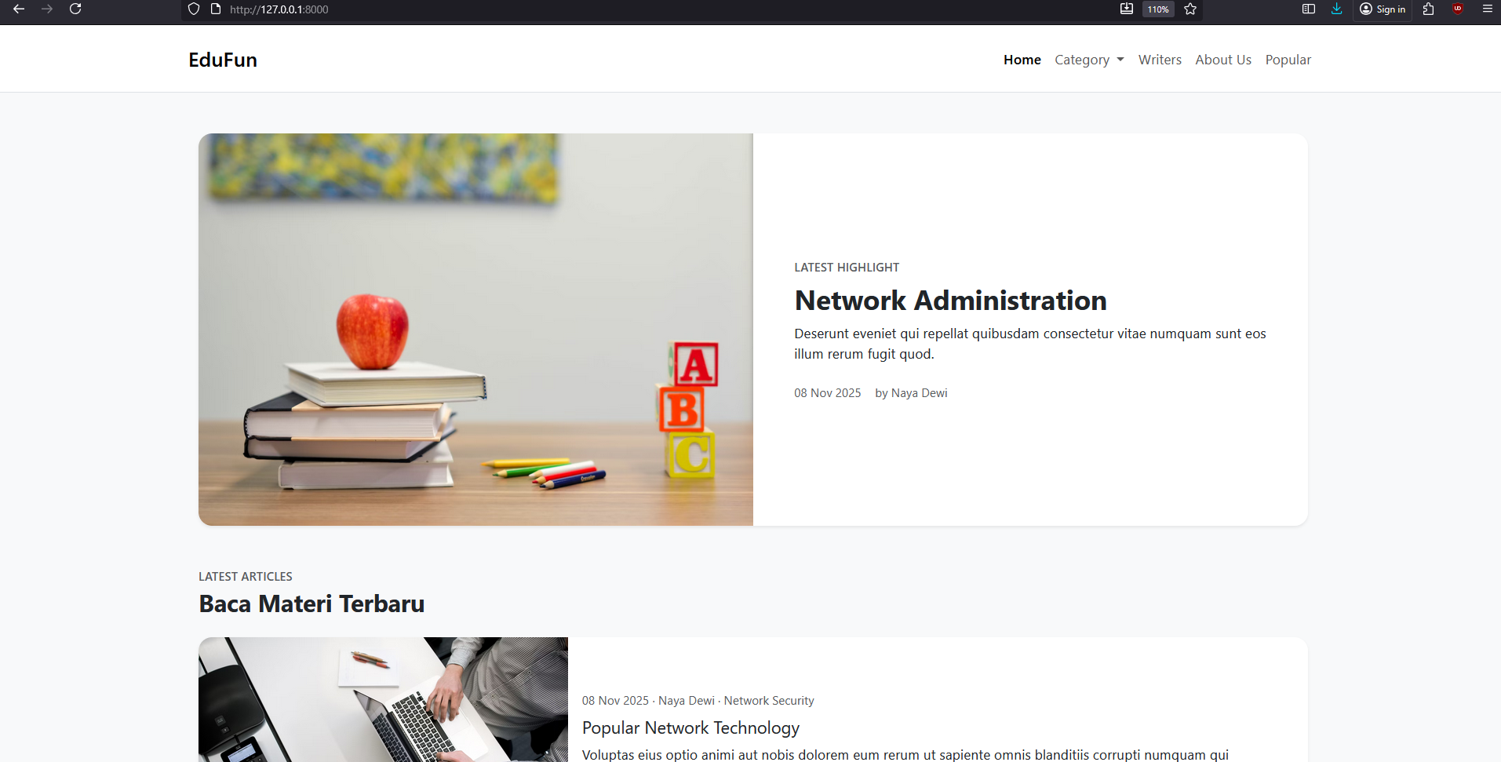

ROUTE (/categories)
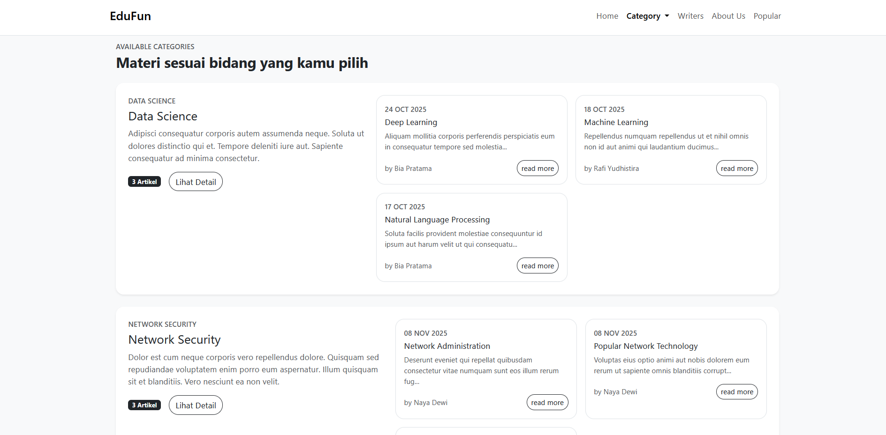

ROUTE(/categories/id)
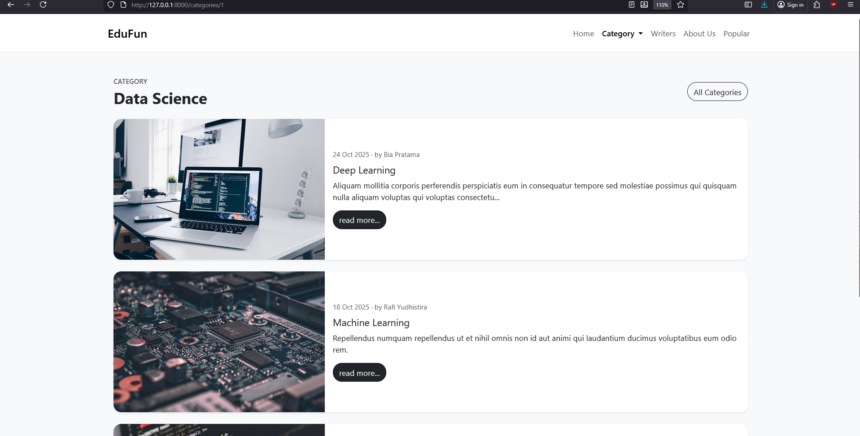

ROUTE(/articles/id)
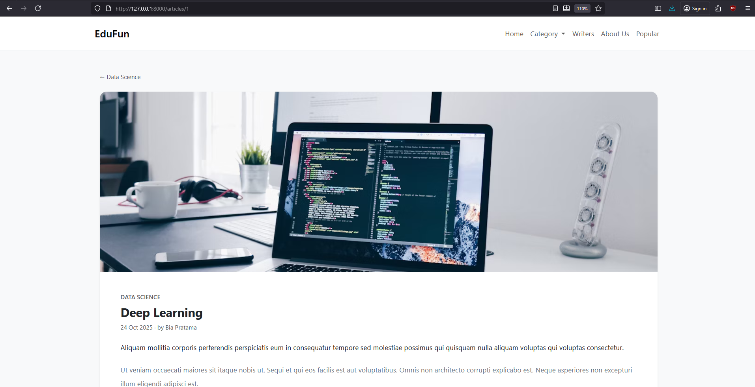

ROUTE(/writers)
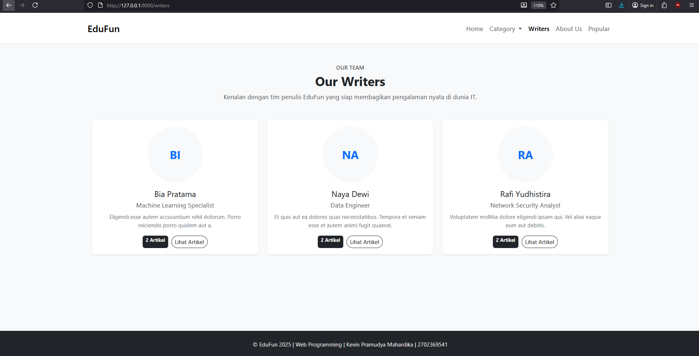

ROUTE(/writers/id)
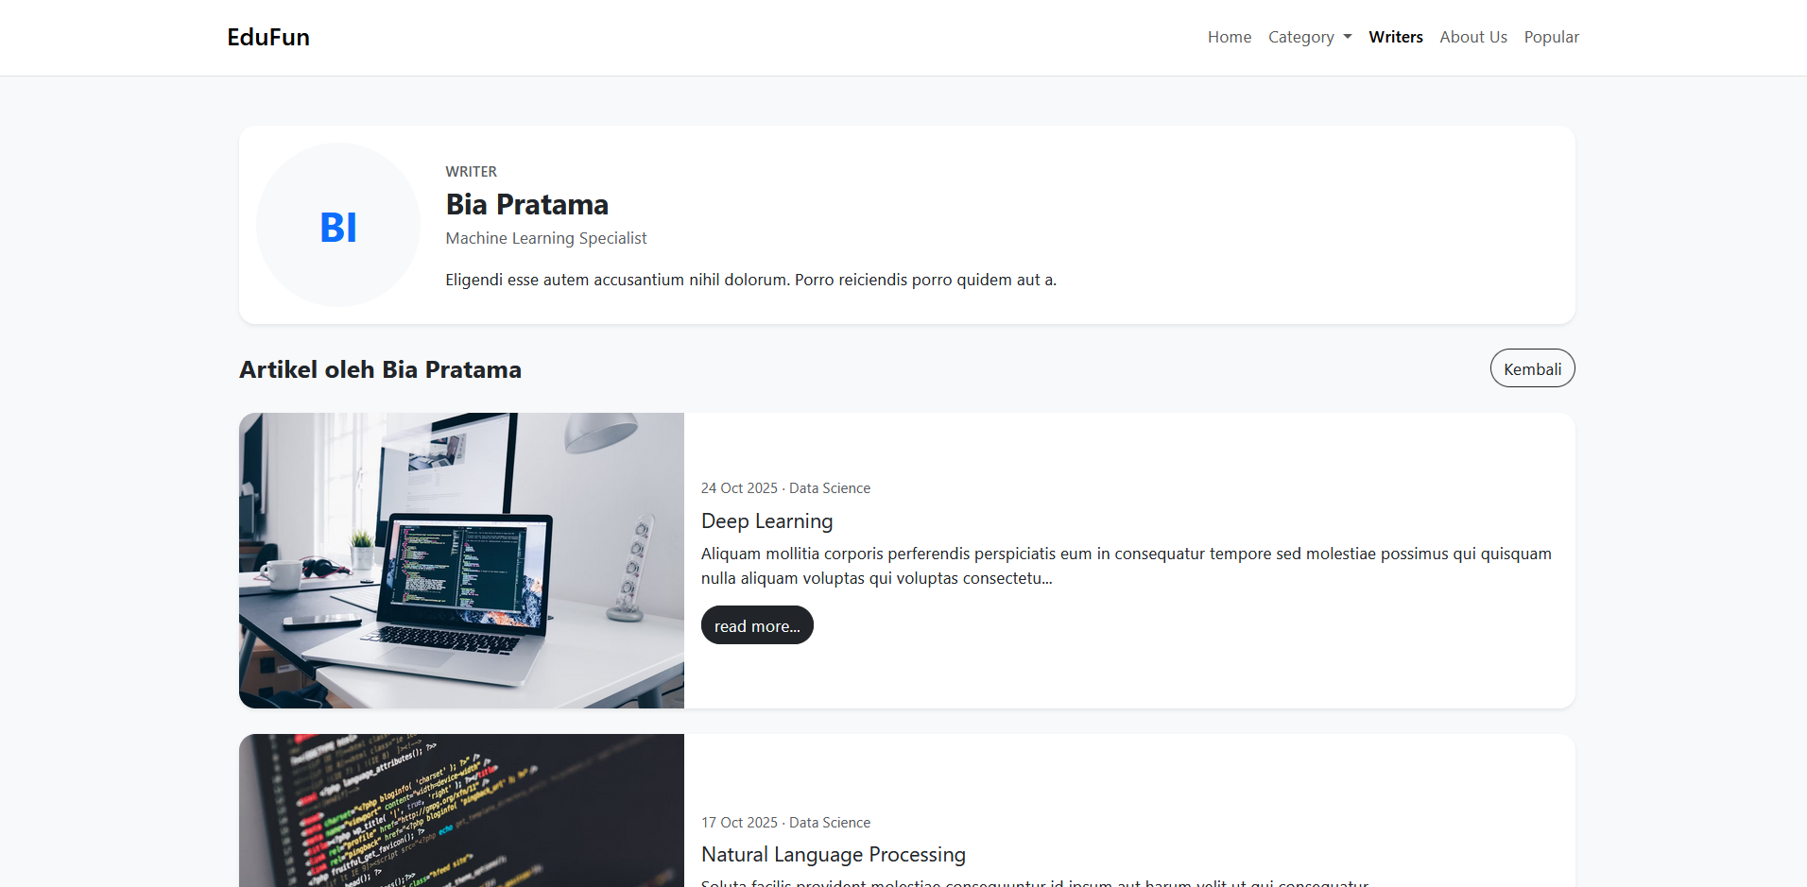

ROUTE(/about)
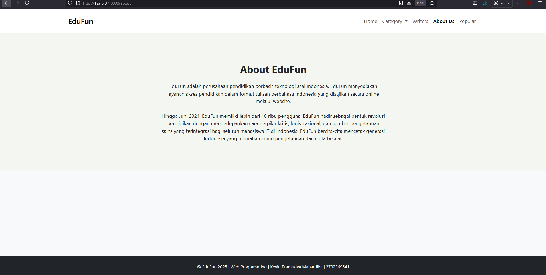

ROUTE(/articles/popular)
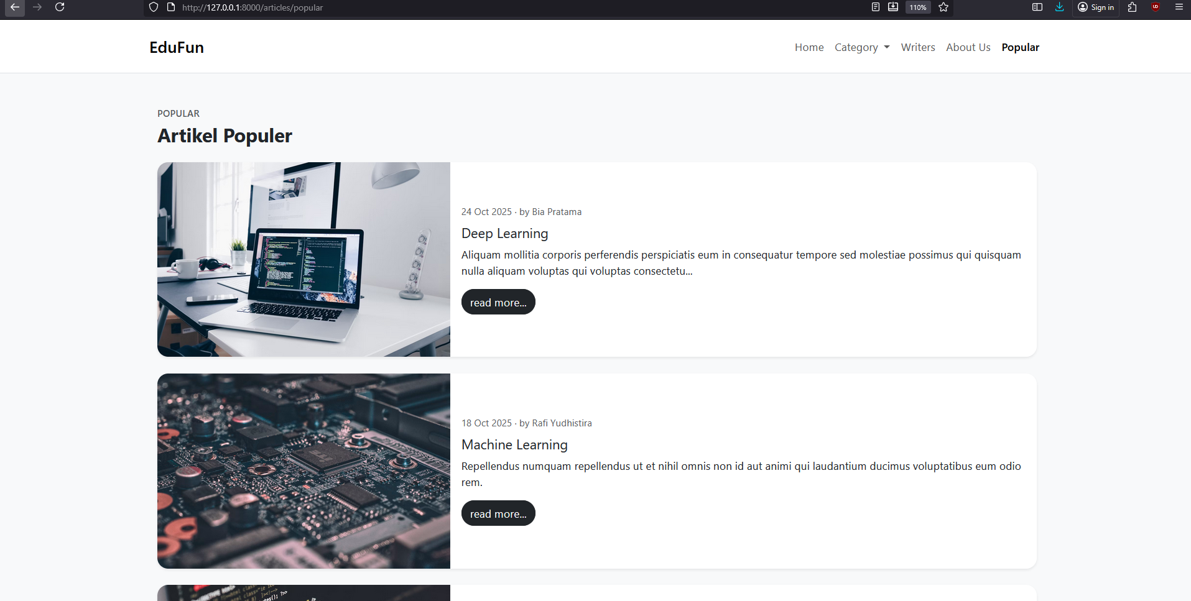
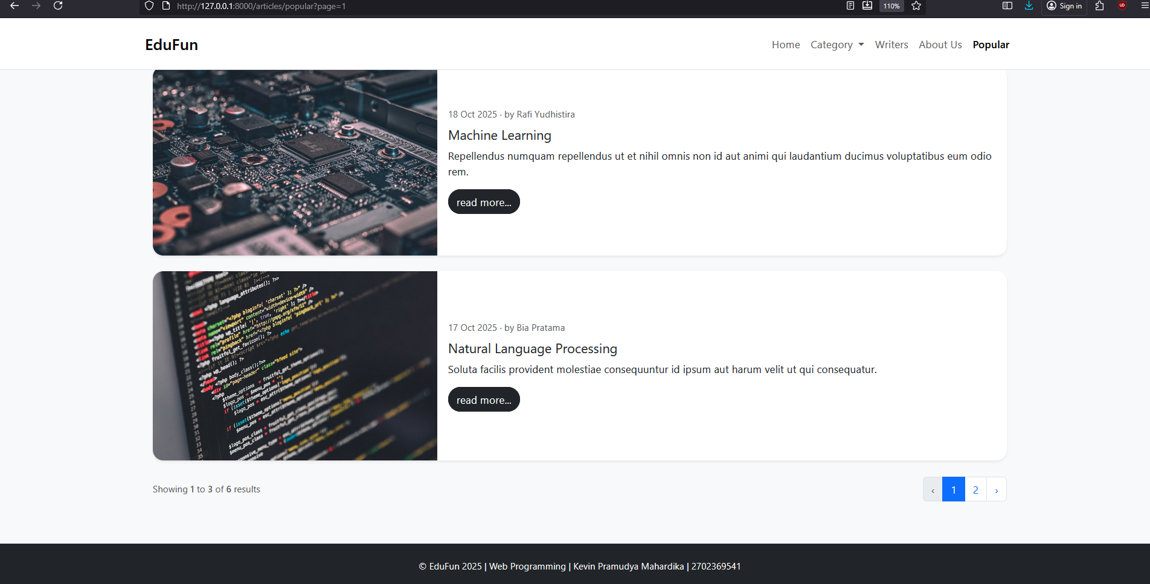
Controller & Alur Data
- ArticleController:
  - index() mengambil hero (latest), daftar artikel terbaru (skip hero), kategori terurut, penulis unggulan (withCount), dan artikel populer sesuai flag (is_popular). Data ini dikirim ke resources/views/home.blade.php.
  - popular() membatasi 3 artikel per halaman dengan paginate(3) untuk mendukung challenge popular page.
  - show() melakukan eager loading relasi writer dan category sebelum me-render articles.show.
- CategoryController:
  - index() memuat semua kategori beserta 3 artikel terbaru masing-masing (with + latest).
  - show() memuat seluruh artikel dalam kategori untuk kebutuhan detail page.
- WriterController:
  - index() menghitung jumlah artikel per penulis (withCount) dan mengurutkan alfabetis.
  - show() memuat artikel milik penulis beserta kategori untuk memberikan konteks topik.
- PageController: hanya menangani static page about.
Model & Relasi
Model | Relasi & Properti | Keterangan
Article | belongsTo(Category), belongsTo(Writer), $fillable untuk seluruh kolom artikel, $casts (published_at date, is_popular boolean). | Mewakili materi utama termasuk flag populer dan nomor halaman populer.
Category | hasMany(Article), $fillable name, description. | Membatasi bidang sesuai requirement (Data Science, Network Security).
Writer | hasMany(Article), $fillable name, role, bio. | Menyediakan informasi author untuk Writers page.
View & Blade Components
- Layout (resources/views/layouts/app.blade.php): Navbar statis dengan dropdown kategori, memanfaatkan view composer di AppServiceProvider agar navCategories selalu siap. Footer menampilkan identitas mahasiswa.
- Home (resources/views/home.blade.php):
  - Hero section menampilkan artikel terbaru atau fallback copy.
  - Card list artikel terbaru dengan CTA read more.
  - Ringkasan kategori, tim penulis unggulan, slider artikel populer, dan panel About mini.
- Articles:
  - articles/show.blade.php menampilkan breadcrumb kategori, hero image, metadata, summary, dan konten panjang dengan nl2br.
  - articles/popular.blade.php memuat daftar populer dengan pagination pagination::bootstrap-5 untuk challenge.
- Categories:
  - categories/index.blade.php menyajikan highlight per kategori + 3 artikel terbaru.
  - categories/show.blade.php fokus ke satu kategori lengkap dengan daftar artikel.
- Writers:
  - writers/index.blade.php menampilkan kartu penulis + badge jumlah artikel.
  - writers/show.blade.php memuat profil dan daftar artikel per penulis.
- About: konten statis mengenai visi misi EduFun.
Database Schema & Migration
- categories: id, name, description, timestamps.
- writers: id, name, role, bio, timestamps.
- articles: relasi category_id dan writer_id dengan cascadeOnDelete, kolom konten (summary, content, thumbnail_url), metadata tanggal publikasi, serta kolom popular (is_popular, popular_page).
Seeder & Faker Strategy
- CategorySeeder: membuat dua kategori utama (Data Science, Network Security) dengan deskripsi faker.
- WriterSeeder: membuat tiga penulis dengan role berbeda + bio faker.
- ArticleSeeder:
  - Membuat 6 artikel (3 per kategori) lengkap dengan gambar Unsplash, summary, content, tanggal, serta flag populer.
  - popular_page diisi 1 atau 2 untuk memenuhi requirement pagination Popular Page.
  - Menggunakan updateOrCreate sehingga seeder idempotent.
- DatabaseSeeder menjalankan ketiganya berurutan.

